Deko Badetuch

Zusatz-Arbeiten
Aufhänger Ecke =>

Schlinge =>

Bindegurt/Traggurt =>

Aufgenäht Tasche für Kissen =>

für Portemonnaie =>

für Kleidung =>

Applikation Buchstaben =>

Dekoform =>

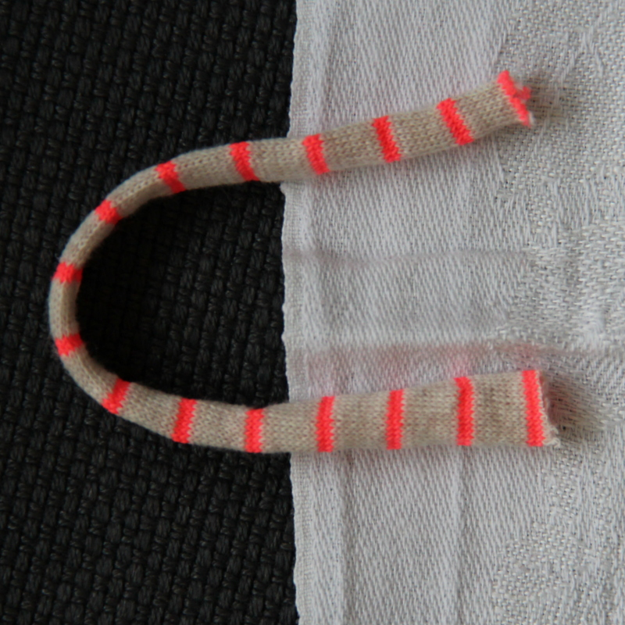
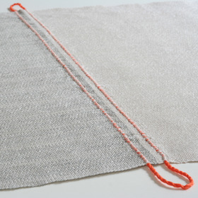

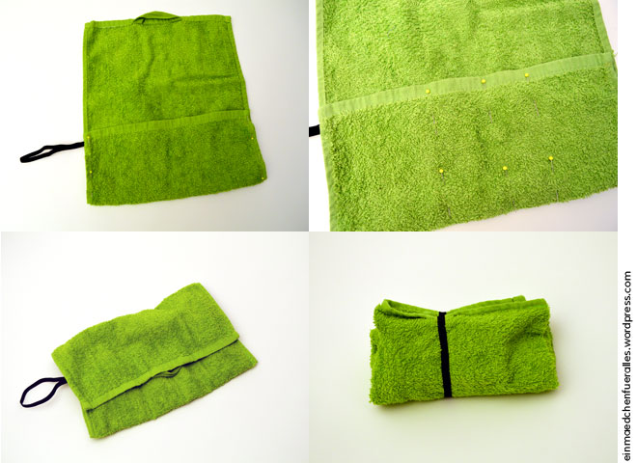

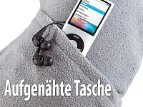

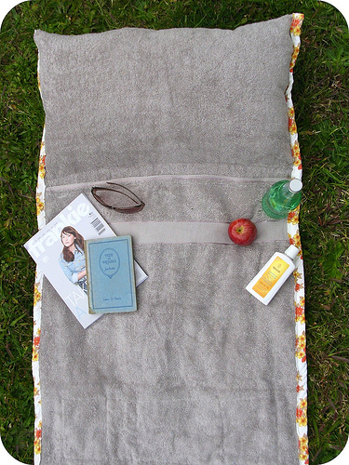
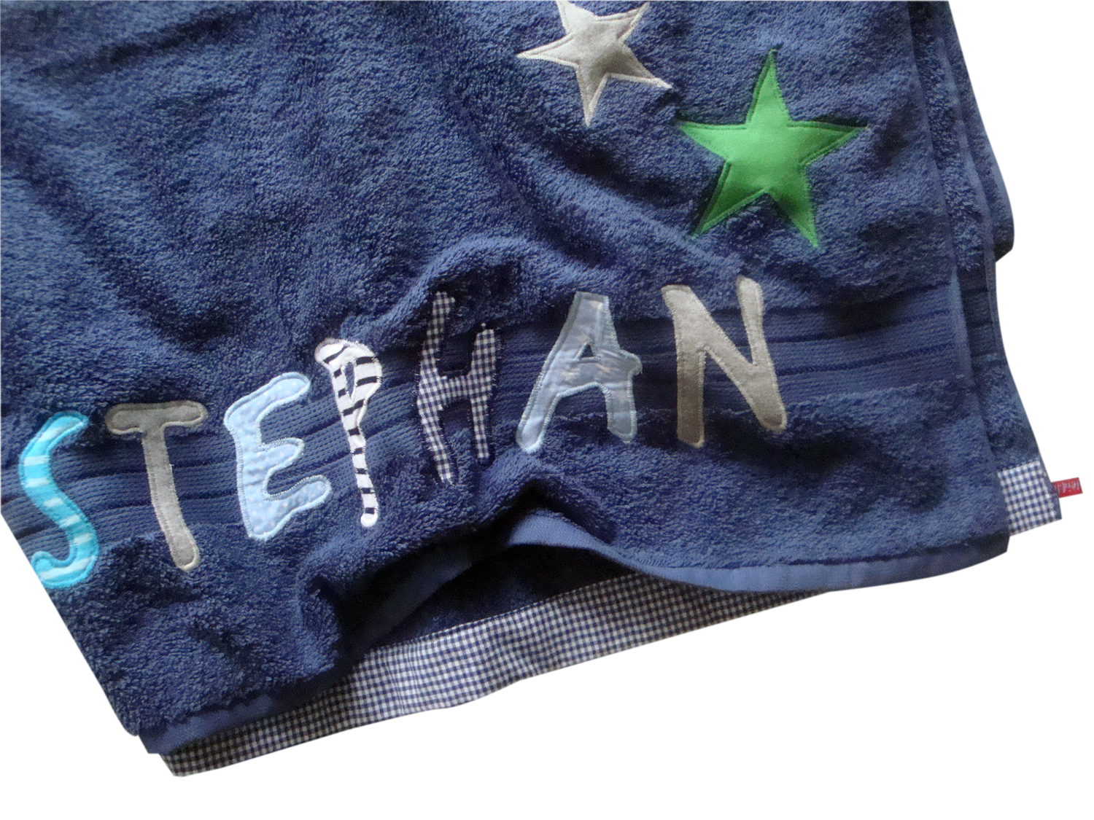

http://verydarkhorse.blogspot.de/2011/09/summer-series-project-2.html

